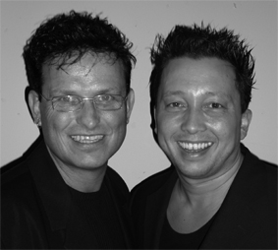
Too Many Tears

Choreografen : Wil Bos and Roy Verdonk
Nivo : Improver
Dans : 32 tellen + 1 makkelijke brug
Muziek : Sabina – 9.999.999 tears
Cd : cd single 9.999.999 tears
Ook te downloaden op http://indiestore.7digital.com
Intro : 16 tellen

Side, Close, Side Shuffle ¼ Turn, Step, ¼ Turn, Cross Shuffle
1-2 Stap RV opzij, Sluit LV naast RV
3&4 Stap RV opzij, Sluit LV naast RV, ¼ draai rechtsom stap RV naar voren
5-6 Stap LV naar voren, ¼ draai rechtsom
7&8 Kruis LV voor RV, Stap RV opzij, Kruis LV voor RV

Side, Close, Coaster Cross, Side, Close, Coaster Step
1-2 Stap RV opzij, Sluit LV naast RV
3&4 Stap RV naar achter, Sluit LV naast RV, Kruis RV voor LV
5-6 Stap LV opzij, Sluit RV naast LV
7&8 Stap LV naar achter, Stap RV naast LV, Stap LV naar voren

Rock, Recover, ½ Turn Shuffle, Step, Pivot Hook, Shuffle Forward
1-2 Rock RV naar voren, Herstel gewicht op LV
3&4 ¼ draai rechtsom stap RV opzij, Sluit LV naast RV, ¼ draai rechtsom stap RV naar voren
5-6 Stap LV naar voren, ½ draai rechtsom en kruis RV voor linker scheenbeen.
7&8 Stap RV naar voren, Sluit LV naast RV, Stap RV naar voren

Rock, Recover, Coaster Step, ¼ Monterey Turn
1-2 Rock naar voren op LV, Herstel gewicht op RV
3&4 Stap LV naar achter, Sluit RV naast LV, Stap LV naar voren
  - Point RV opzij, ¼ draai rechtsom sluit RV naast LV
  - Point LV opzij, Sluit LV naast RV

Brug – Na muur 3 en de 7 muur

Jazz Box (x2), Cross Rock
    - Kruis RV over LV, Stap LV naar achter, Stap RV opzij
    - Kruis LV over RV, Stap RV naar achter, Stap LV opzij
  - Cross Rock RV voor LV, Herstel gewicht op LV

Start again and let the music touch your soul

